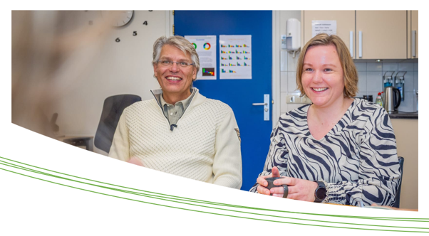

VACATURE HIDHA (2 dagen per week)
📍 Huisartsenmaatschap Het Noorderlicht – Klazienaveen
Ben jij als HIDHA op zoek naar een werkplek waar je rust, samenwerking en flexibiliteit vindt en ben jij een betrokken huisarts die graag samenwerkt met een gezellig en hecht team? Dan ben je op zoek naar ons!
Waarom wij bij jou passen
Binnen onze maatschap ben je een belangrijke aanvulling, waarbij je werkt in een overzichtelijke en goed georganiseerde praktijk met ruimte voor jouw eigen manier van werken. Je ondersteunt ons als praktijkhouders, waardoor er ruimte ontstaat voor balans – voor ons én voor jou.
Wat dit voor jou betekent
Bij ons krijg je de ruimte om met plezier en vertrouwen je vak uit te oefenen
- Je werkt vrijwel altijd samen met één van de praktijkhouders → laagdrempelig overleg en steun wanneer nodig
- Tijdens vakanties werk je soms zelfstandig → maar altijd goed voorbereid en overzichtelijk
- Een stabiele en goed draaiende praktijk
- Je werkt bij voorkeur op twee vaste dagen → duidelijkheid en structuur in je week
- Werktijden zijn flexibel en bespreekbaar → jij houdt grip op je werk-privé balans
- Salaris conform CAO HIDHA
- Werkplezier en collegialiteit als basis
- Ruimte om jezelf te blijven ontwikkelen
Over onze praktijk
Wij zijn een moderne, goed georganiseerde dorpspraktijk waar kwaliteit en menselijkheid hand in hand gaan. Ons team bestaat uit 2 praktijkhouders, 1 VS i.o, 2 POH-Somatiek, 1 POH-GGZ, 8 assistentes, 1 SOH en een praktijkmanager. Samen zorgen we voor ± 4400 patiënten en zijn we NHG geaccrediteerd. We werken met Sanday en TeleQ.
Onze sfeer is wat ons écht bijzonder maakt
- Open en nuchter
- Laagdrempelig
- Betrokken collega’s die elkaar helpen
- Serieus werken, maar met ruimte voor humor
Nieuwe collega’s zeggen vaak:
"Je voelt je hier meteen op je plek."
Zie jij jezelf al bij ons werken?
Neem gerust contact op met onze praktijkmanager
📞 06-39149181
📧 e.gustin@haphetnoorderlicht.nl
📍 Sirius 7, 7891 VK Klazienaveen

